¿Cuál es el asunto con la comida orgánica?

Cuando se trata de comida, la palabra orgánica puede causar confusión. ¿Qué significa y es realmente importante para la salud?
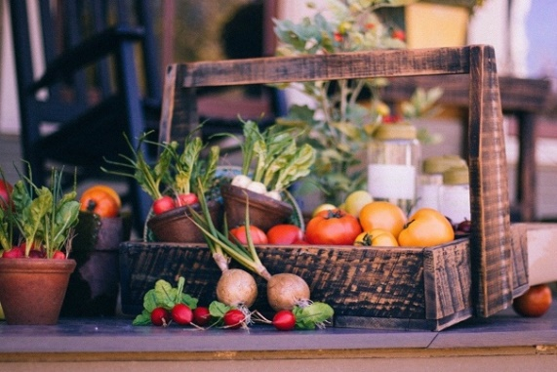
El USDA tiene requisitos muy específicos para los alimentos que están etiquetados como orgánicos. Los alimentos orgánicos provienen de ganado o cultivos cultivados sin antibióticos, la mayoría de los pesticidas convencionales, hormonas de crecimiento, ni bioingeniería.
Si está pensando "¿y qué significan esas palabras?" no se preocupe, por ahora el enfoque será sólo en los pesticidas.
Pesticidas: ¿Da miedo o no?
Los pesticidas son todas aquellas sustancias destinadas a matar insectos u otros organismos que son perjudiciales para el crecimiento de los cultivos.
Los cultivos orgánicos utilizan pesticidas que son más naturales y menos tóxicos.
Una preocupación común con respecto a los pesticidas convencionales (no orgánicos) es que los cultivos que se cultivan con ellos pudieran ser perjudiciales para ser consumidos por las personas. La Agencia de Protección Ambiental (EPA) es responsable de garantizar que los alimentos producidos con pesticidas sean seguros para su consumo.
Las frutas y verduras cultivadas con pesticidas pueden tener residuos de pesticidas en ellas pero eso no significa que no sean seguras para su consumo. La EPA trabaja para asegurarse de que la cantidad de residuos de pesticidas en los alimentos sea muy, muy, pero muy pequeña, para que no llegue en lo absoluto a afectar a la salud. Las pequeñas cantidades de residuos de pesticidas también disminuyen a medida que los alimentos se cosechan, transportan, lavan, preparan y cocinan.
La investigación en esta área es mínima, pero en su mayor parte, no hay evidencia clara que muestre que los alimentos cultivados con pesticidas sean dañinos para la salud.
Diferencias en los nutrientes
Otra pregunta común es, ¿son los alimentos orgánicos más nutritivos? La respuesta corta es que, no lo son realmente del todo.
Algunas investigaciones muestran que los cultivos orgánicos contienen mayores cantidades de ciertos nutrientes pero, no por mucho.
Por otro lado, otras investigaciones no muestran diferencias entre los alimentos orgánicos e inorgánicos. Tenga en cuenta que los alimentos envasados como las papitas fritas "orgánicas" suelen tener tanto sodio y grasa como las papitas fritas no orgánicas.
Una cosa que las investigaciones han demostrado es que las frutas y verduras son importantes para la buena salud. La mayoría de los expertos están de acuerdo en que para la gente el simple hecho de comer frutas y verduras es más importante que comer frutas y verduras orgánicas.
Cuando escuche o lea información sobre alimentos orgánicos, asegúrese de que sea de una fuente confiable.
Adaptado de: www.epa.gov/safepestcontrol/food-and-pesticides y www.todaysdietitian.com/newarchives/040715p40.shtml
Fuente de la fotografía: pixabay.com

Eventos locales

Receta del mes
Fuente: foodhero.org
¡Regale a su pareja, amigos, familia o a sí mismo un sabroso desayuno en el día de San Valentín!
Panquecas de plátano
Porciones: 16 panquecas
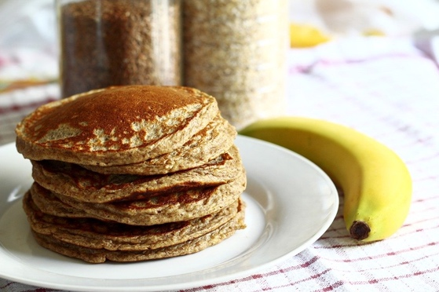
Ingredientes
2 | huevos
1½ | tazas de leche con bajo contenido de grasa
1 | cucharada de azúcar
3 | cucharadas de aceite
2 | bananas, machacadas
¾ | tazas de harina integral
¾ | taza de harina multipropósito
2 | cucharaditas de polvo para hornear

Fuente de la fotografía: pixabay.com

Instrucciones
- Bata los huevos en un tazón mediano. Añada la leche, el azúcar, el aceite y los plátanos y mézclelos bien. Añada las harinas y el polvo de hornear. Mezcle suavemente.
- Rocíe ligeramente una sartén o plancha grande con spray de cocinar antiadherente o pásele ligeramente un trapo con aceite. Caliente la sartén o la plancha a fuego medio-alto (350 grados en una sartén eléctrica).
- Ponga 1/4 de taza de masa en la plancha para cada panqueca. Cuézalas hasta que la parte superior esté burbujeante y las panquecas estén secas en los bordes. Voltéelas y cuézalas por 2-3 minutos o hasta que queden doradas.
- Refrigere las sobras en el curso de las siguientes 2 horas.

Consejo: Cúbralas con frutas en rodajas, yogur o compota de manzana.

Nutrientes por porción: (2 panquecas) 180 calorías, 6 g de grasa total, 1 g de grasa saturada, 6 g de proteínas, 26 g de carbohidratos, 2 g de fibra dietética, 7 g de azúcares totales y 150 mg de sodio
Costo total por porción: $$$$

